TW-SNY23 太阳能LED路灯
一、产品使用特点：
太阳能路灯是以太阳能作为电能供给，蓄电池储存电能提供夜间道路照明用电的产品。照明光源采用高光效的LED设计，具有亮度高、安装简便、工作稳定可靠、无需敷设电缆不消耗常规能源、使用寿命长等特点，属于当今国家大力提倡和开发利用的绿色、节能、环保的新型能源道路照明产品。
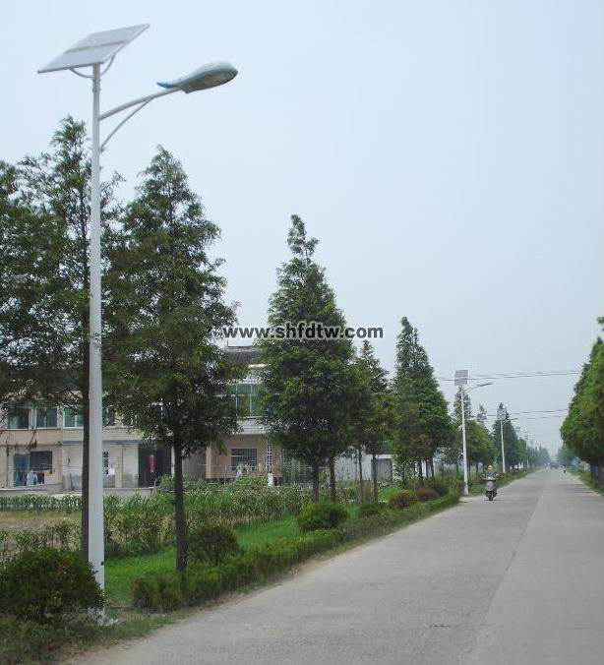
该产品主要应用于城市道路、小区道路、工业园区、景观亮化、旅游风景区、公园、庭院、绿化带、文化广场、步行街、健身休闲广场等场所的照明。
二、技术参数：
○ 产品型号：TW-SNY23；
○ 产品规格：灯头高度6m，总高度7m；
○ 灯体：钢结构（热镀锌/喷塑）
○ 光伏电池功率：140Wp；
○ 蓄电池类型： 12V150AH（铅酸免维护）。
○ 控制系统：SLT-15A控制器；
○ 光源：LED30W；
○ 灯启动光照度：≤25LuX；
○ 工作时间：8小时/天，连续7个阴雨天正常照明(不同地区有差异)。
○ 环境温度：-20℃～50℃ ；
○ 环境湿度：≤90％；
○ 抗风力：≥100km/h。
三、安装.使用注意事项
○ 在安装使用前请详细阅读太阳能路灯说明书！
○ 在安装的位置预埋水泥基座，将本产品底座固定在预制基座上即可。
○ 安装时应将光伏电池组件的倾斜面朝向南方，不受任何障碍物遮挡。
○ 切勿碰撞光伏电池板面，以免造成光伏电池的损坏。
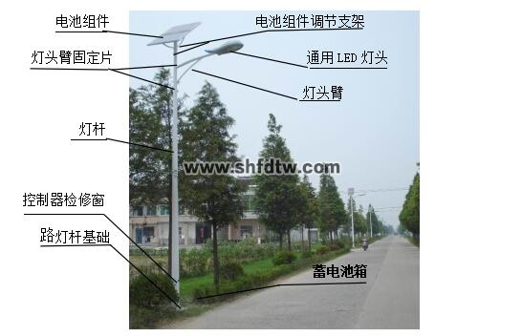
○ 虽然蓄电池在出厂前已充好电，但有可能您购回后放置时间过长，电量不足，故使用前，灯具需要在晴天阳光下连续充电两天后，方可正常工作。
○ 使用后的报废蓄电池不应乱丢，而应交回电蓄池经销商作再生回收。
四、系统维护
○ 日常应及时清除光伏电池板面上的灰尘及积雪，以利于正常充电。
○ 为保证光源的发光效率，至少应当每季度擦拭灯罩一次。
○ 每月至少检查一次电缆线和灯线，看有无破损。
○ 经常检查箱体前部的反映电池充放电状态的信号指示灯。
五、不能正常发光故障处理
○ 太阳能灯具只有在光线很弱时才会启动发光，如果灯具周围的光线太强，灯具发出的光可能很微弱，甚至不发光，这是正常现象，无需修理。
○ 太阳能电池是否有遮挡物。
○ 无输出,检查保险丝是否已损坏 。
○ 不能充电,检查蓄电池以及太阳能电池接线是否连接正确，或松动。
○ 在任何状况下，如发生问题，请立即与经销商或服务中心联系！
六、售后服务和维修
○ 按使用说明书正确使用下，主要部件保修时间：
² 蓄电池3年;LED光源2年;电池组件5年;控制器2年。
○ 因地震,洪水,雷电,等自然灾害,不是因产品质量问题造成的火灾,第三方操作,失盗,损坏,意外事故或在不正常情况下使用(如不正确的操作或其他问题)引起的损失不承担任何责任。
○ 本公司提供热线电话回答用户的各种问题，售后服务电话021-5391081；另用户可以通过传真021-51391085；等方式联系。
七、产品清单(单台)
序号 | 部件名称 | 配套规格 | 单 位 | 数量
1 | 太阳能电池组件 | 工作电压17,5V;功率140W;转换效率16%; M8螺栓8套 | 块 | 1
2 | 电池组件调节支架 | □ 固定框1个; ◎ 倾角和方向调节轴1个;高度1m | 套 | 1
3 | 光源 | 铝合金压铸灯头1个;30WLED光源1个; 白光 | 套 | 1
4 | 路灯杆 | 主杆6m.厚度4㎜,含:光源,电池组件,线束26m;规格2.5㎡ | 套 | 1
5 | 灯头臂 | 挑臂1.2m长1个;固定连接片2个;M10螺栓4个 | 套 | 1
6 | 智能控制器 | SLTK-10单路～15A双路 | 个 | 1
7 | 过桥连接端子 | 8路,可连接6㎡蓄电池连线和光源,电池组件,2.5㎡线束 | 套 | 1
8 | 蓄电池 | 铅酸免维护12V/150AH（480×170×230㎜） | 个 | 1
9 | ABS塑料蓄电池箱 | 500×280×280㎜ 含:上盖,下箱,防水胶垫,穿线管,螺栓1套 | 套 | 1
10 | 钢筋基础罐笼 | 钢筋￠22;长420×宽300×高600㎜;重量6Kg;M22螺帽4套 | 套 | 1
八、路灯安装
1、安装条件
1、1、太阳能路灯必须安装在光照充足和全天候无遮挡的地方。太阳能电池组件须面朝正南面，保证最大的受光面积。
1、2、太阳能路灯尽量避免靠近热源和有放射性物质的地方，以免影响灯具的使用寿命。
1、3、太阳能路灯安装位置基础的下方应避免有电缆和各类管道。
1、4、太阳能路灯上的电池组件在夜晚一定要避免有高杆灯强光的照射，不然会影响启动。
1、5、太阳能路灯正常工作环境温度应在零下20度～零上60度的环境中工作。在西部地区的应用，应适当加大蓄电池的容量。
2、混凝土基础
2、1、地基预埋件的准备。
2、2、根据当地的土质情况和所安装的位置开挖约1立方米的坑。
2、3、蓄电池地埋箱位置距灯杆约为0.5米。
2、4、地基预埋件放入地基浇筑坑的中间，将PVC塑料管的一端放在蓄电池箱内，在将PVC塑料管的另一端放在基础结构件固定底版中心穿出0.2米。一切准备就绪，用C20混凝土浇灌后用震动棒震动即可。
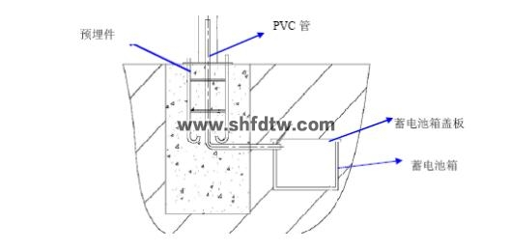
3、电池组件支架安装
3、1、太阳能路灯电池板有1～2块组成一个组件，按使用手册要求配置即可。
3、2、先打开电池组件支架，将所适配组件放入框架内，调整平整后用螺丝固定即可。
3、3、先将电池组件上的线束插接件调整好后在与主灯杆内电池组件线束插接件合插即可。
3、4、检查支架方向调节轴上的固定螺蛳后,在插入主灯杆内调节方向自如即可。
4、灯头臂安装
4、1、先将主灯杆上供灯头臂的电源线束连接插片,与灯头臂线束插接件,合插即可。
4、2、在将灯头臂调整方位后,用螺蛳加防震垫片固定在主灯杆上,拧紧后即可。
5、LED灯头安装
5、1、先将灯头臂线束插接件拉出，与灯头线束接插接件连接,合插即可。
5、2、其次理顺线束,用扎带扎好,在将灯头固定在灯头臂上,灯口调平后,螺蛳拧紧即可。
6、控制器的安装
6、1、配套控制器是专为太阳能路灯而设计的。主要功能有：PWM脉宽调制充电方式， 自动识别12V或24V，可单路输出也可双路输出，具有过充、过放、短路、过载、反接等方面的保护。根据铅酸或胶体蓄电池不同的特性可设置高精度的温度补偿。
6、2、太阳能路灯控制方式：主路：光控开＋时控关。辅路：光控开＋光控关。
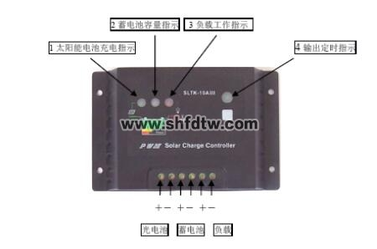
6、3、用户可以根据自己的实际情况，设置输出控制方式，其次将控制器固定在检修窗内，并加以固定。
7.蓄电池组安装
7、1、首先检查每个蓄电池极柱上是否有固定螺丝，在将蓄电池按配置要求串联或并连。
7、2、蓄电池极柱与电源线连接处螺蛳一定要压紧，否则在工作中接触不好会产生火花。
7、3、蓄电池电源线连接好后再与控制器连接。
7、4、不同的蓄电池应配不同型号的ABS塑料箱，以下是安装示意图。
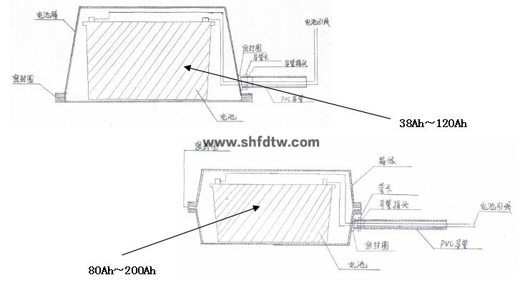
8.灯杆吊装
8、1、灯杆起吊之前，首先检查各部位螺蛳是否上紧，灯头安装是否端正，太阳能组件调节部位螺蛳是否上紧，避免吊装时转动损坏其他部件。
8、2、起吊安装后，首先调整好灯头和所照路面的方位，然后上紧底座上的螺母。
8、3、打开检修窗，将控制器放入灯杆内固定。
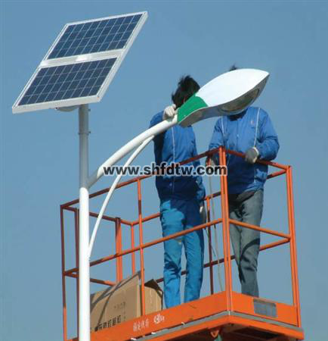
9.系统配线连接
9、1、按配线上的标识，确定各组导线，将按循序连接到过桥端子上，蓄电池、光电池、光源。
9、2、请将蓄电池的＋－极与过桥端子蓄电池＋－极连接，连接正确指示灯(2)应亮，切不可将极性接错损坏控制器。
9、3、在将灯具负载的＋－极与过桥端子负载的＋－极连接。（注意：＋—极，不要反接，以免烧坏在线应用的光源）。
9、4、最后连接太阳能电池组件，注意＋—极，不要反接，如果有阳光，充电指示灯（1）应亮或闪烁。否则，需检查连接对与否。
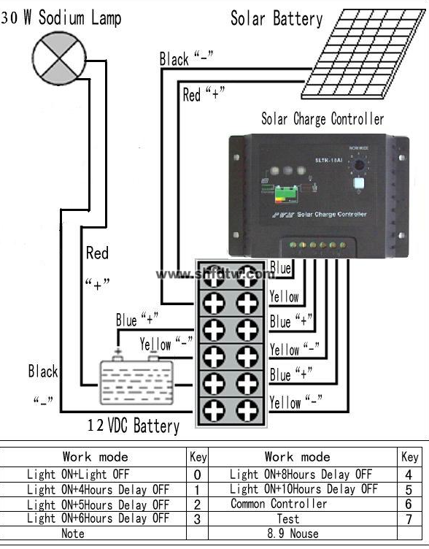
九、系统调试说明
1、系统调试
1、1、太阳能充电指示
（1）：白天指示灯为绿色时，表示太阳能电池对系统蓄电池正在充电。闪时表示已充满。
1、2、系统状态指示
（2）：指示灯为绿色常亮时，表示蓄电池电压在正常范围；充满后为绿色慢闪；当指示灯为橙黄色时，表示蓄电池电压进入欠压状态；当指示灯变为红色时，表示蓄电池电压进入过放电压状态；此时控制器将自动关闭输出，当电池电压恢复到过放返回电压时，将自动开通输出。系统状态指示灯，变为绿色。当指示灯为红色闪烁时，表示过压或欠压，负载，过载或短路，控制器将关闭输出。此时系统状态指示灯熄灭。若需要工作，需重新连接蓄电池或等到第二天恢复。
1、3、负载故障指示
（3）：黄色指示灯亮时，表示负载有短路故障，用户应当仔细检查负载连接情况，断开有故障的负载后，重新连接蓄电池或等到第二天才可以正常工作。
1、4、光启动点设置按键
（4）：作为设置光启动点按键，工厂出厂时已设置好。
1、5、一切正常后将拨码开关调到6上，此时灯会点亮，检查各路工作是否正常，正常后将拨码开关逆时针调到你所需要的工作时间上，灯会即可熄灭，系统调试结束。
2.太阳能路灯不能正常发光故障处理
2、1、太阳能灯具只有在光线很弱时才会启动发光，如果灯具周围的光线太强，灯具发出的光能很微弱，甚至不发光，这是正常现象，无需修理，排除光照自动恢复。
2、2、蓄电池电压在正常范围内，负载有输出灯不亮光源损坏，更换新的光源恢复。
2、3、输出开路或短路接地，检查输出连接线插接部分及灯头与光源接触是否松动和脱扣。2、4、蓄电池开路，检查蓄电池与控制器之间连接线是否可靠。
2、5、连续阴雨天数超过系统设计天数,蓄电池低于10.5V进入欠压保护状态,连续晴天后自动恢复。
2、6、太阳能电池组件开路或短路造成控制器对蓄电池未能充电，造成欠压，检修恢复后即可。
2、7、蓄电池短路造成欠压和损坏，修复或更换蓄电池。
2、8、光源在设定以外的时间亮，太阳能电池组件有遮挡物拿开后即可熄灭，日全食延续时时间过后，天空恢复光亮后，灯延时10分钟后熄灭。
2、9、光源在任何时间内常亮，检查控制器，先断开光源、电池组件，再断开蓄电池，工作指示灯全部熄灭，接上蓄电池上电，容量指示灯点亮，灯延时10分钟后光源点亮，接上光电池，充电指示灯点亮，灯延时10分钟后光源熄灭。调节拨码开关到6上，灯自动点亮，逆时调节拨码开关至所需时间数，光源即可熄灭，说明工作正常，否则控制器已损坏，更换后恢复正常。

